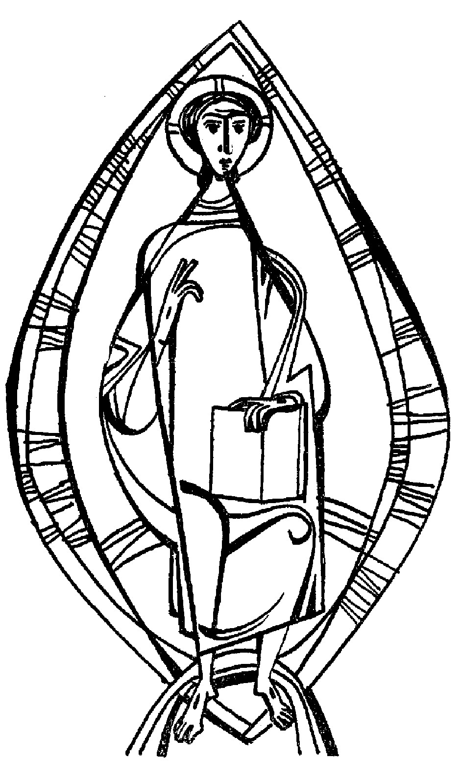
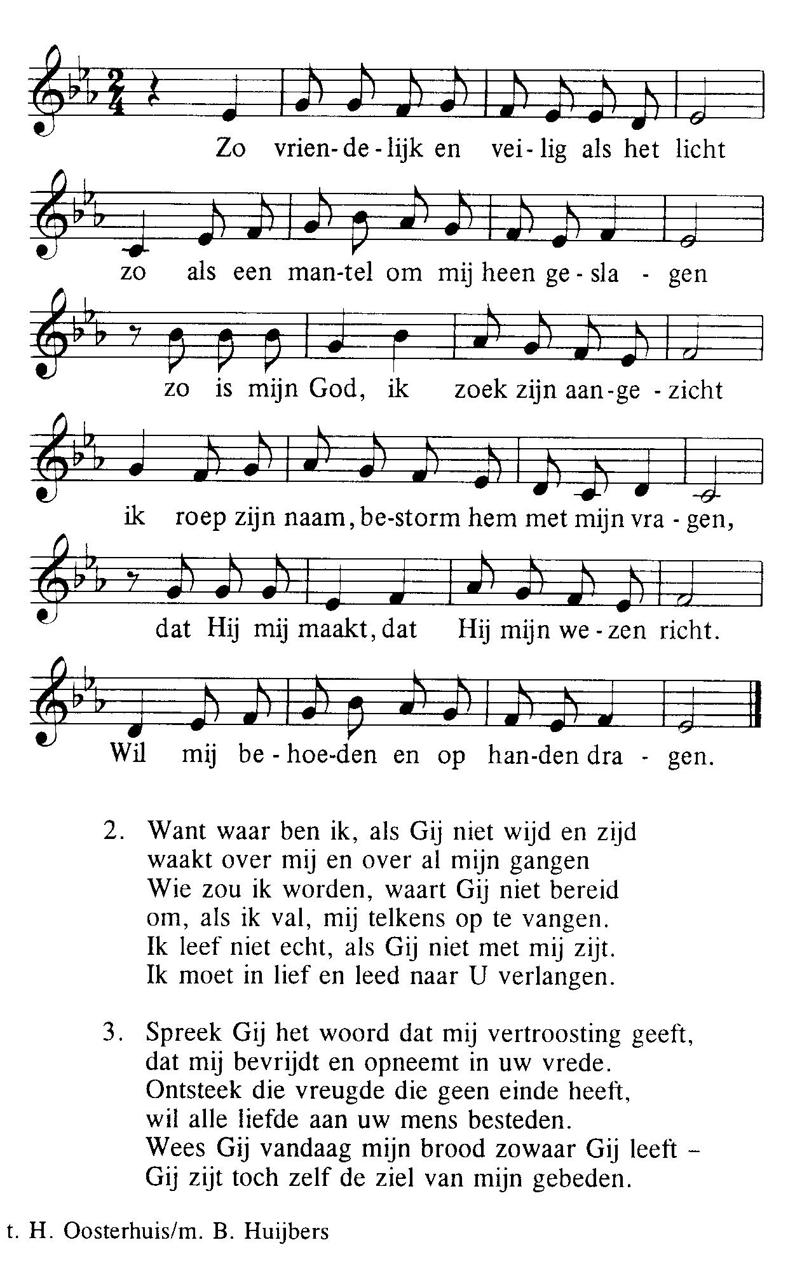

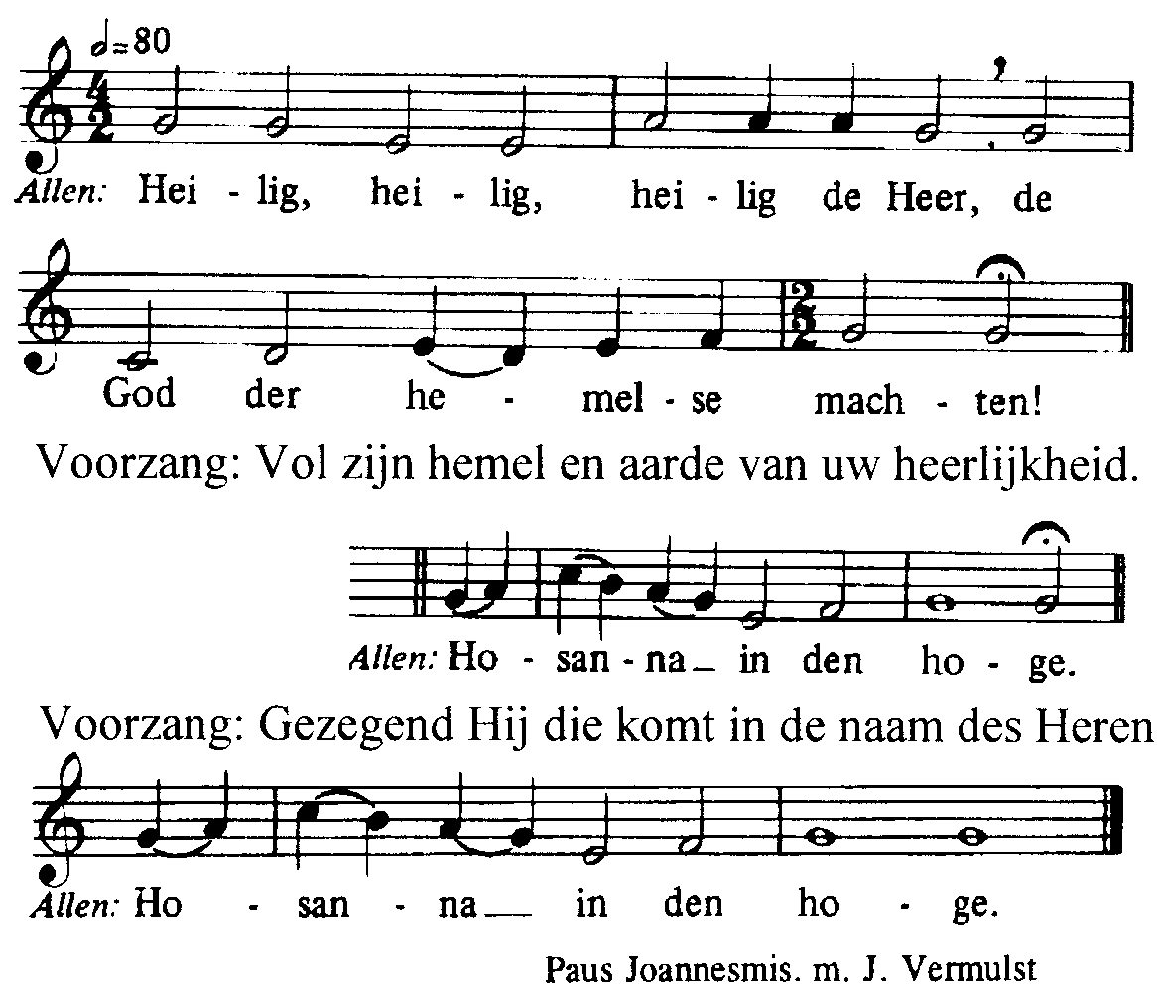
Heilig (Staan; daarna staan, ev. knielen)

Acclamatie na de Consecratie
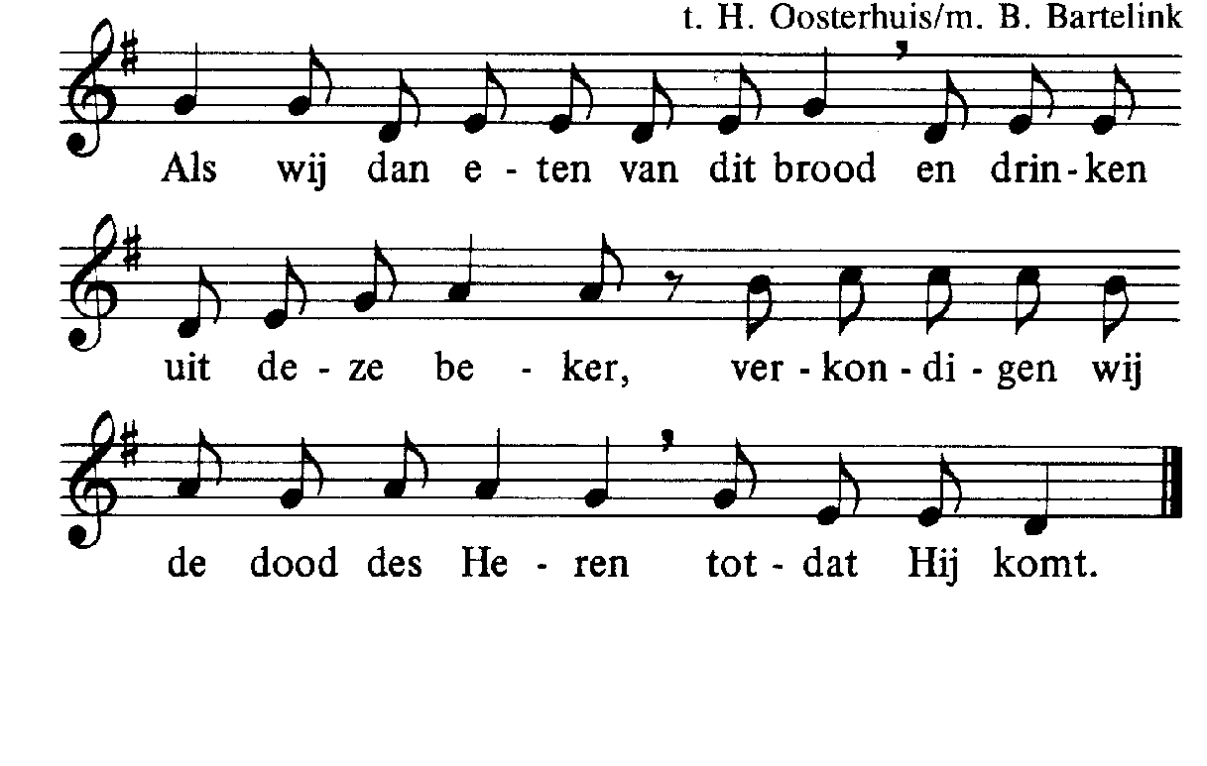


Lam Gods
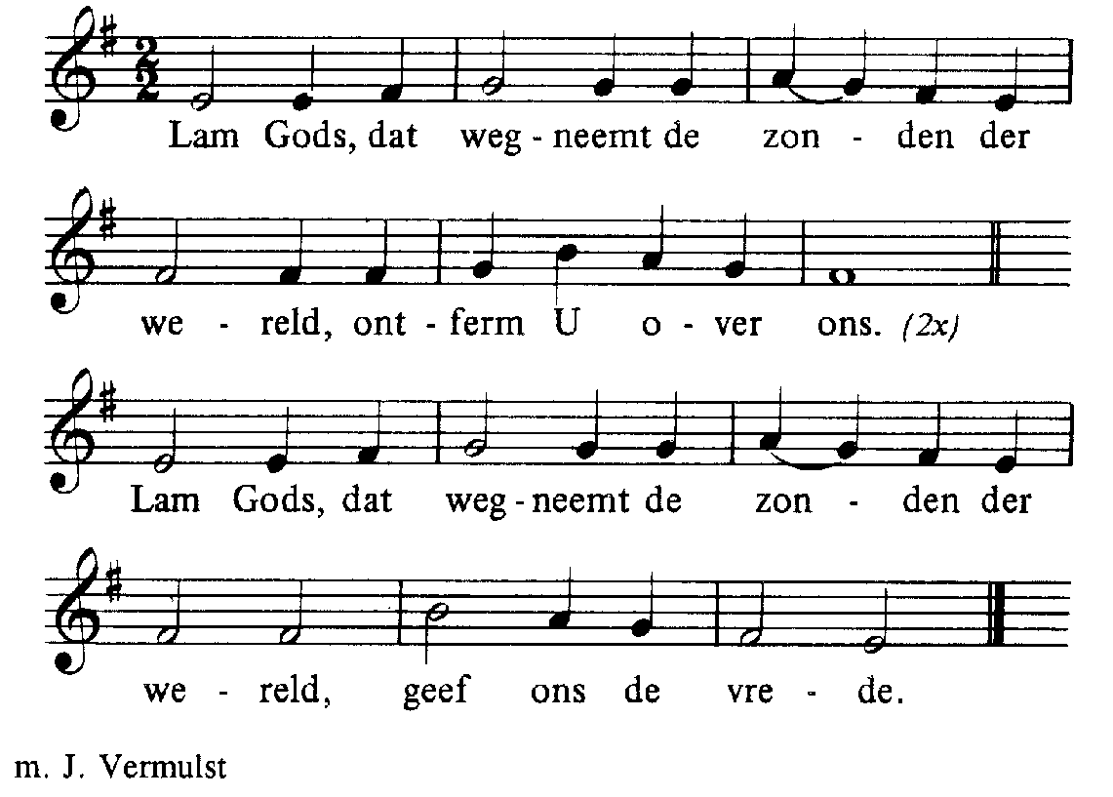
Degenen, die niet bij de Katholieke Kerk horen, kunnen naar voren komen om een zegen te ontvangen. Als teken hiervan kan men een arm voor de borst kruisen.

Communiezang

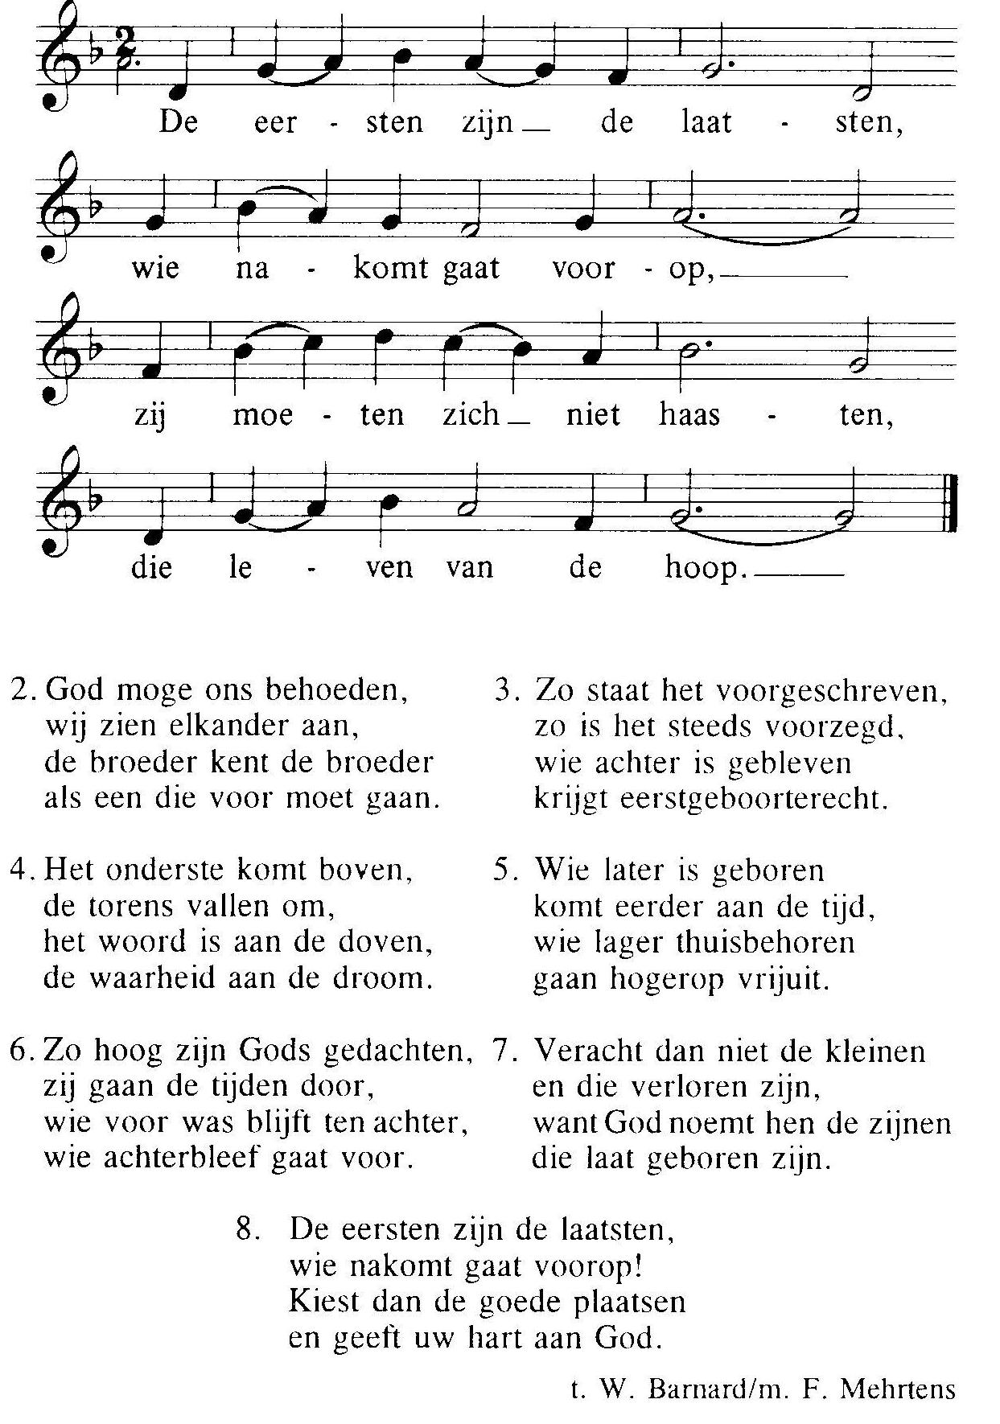

Na de zegen:
Mijn schild ende betrouwen
27 oktober 2019
30ste ZONDAG DOOR HET JAAR
(C) IN DE FRIEZENKERK
www.friezenkerk .nl
www.vriendenvandefriezenkerk.nl

1ste lezing: Jezus Sir.35. 15b-17.20-22a

2de lezing: 2 Tim. 4,6-8.16-18
Evangelie: Lukas 18,9-14
De lezingen zijn op de website na te lezen

Intredezang
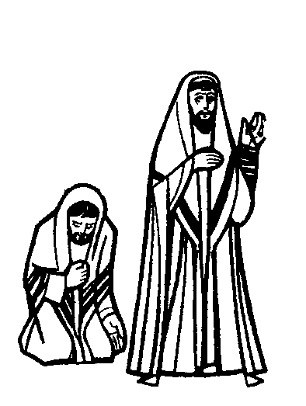
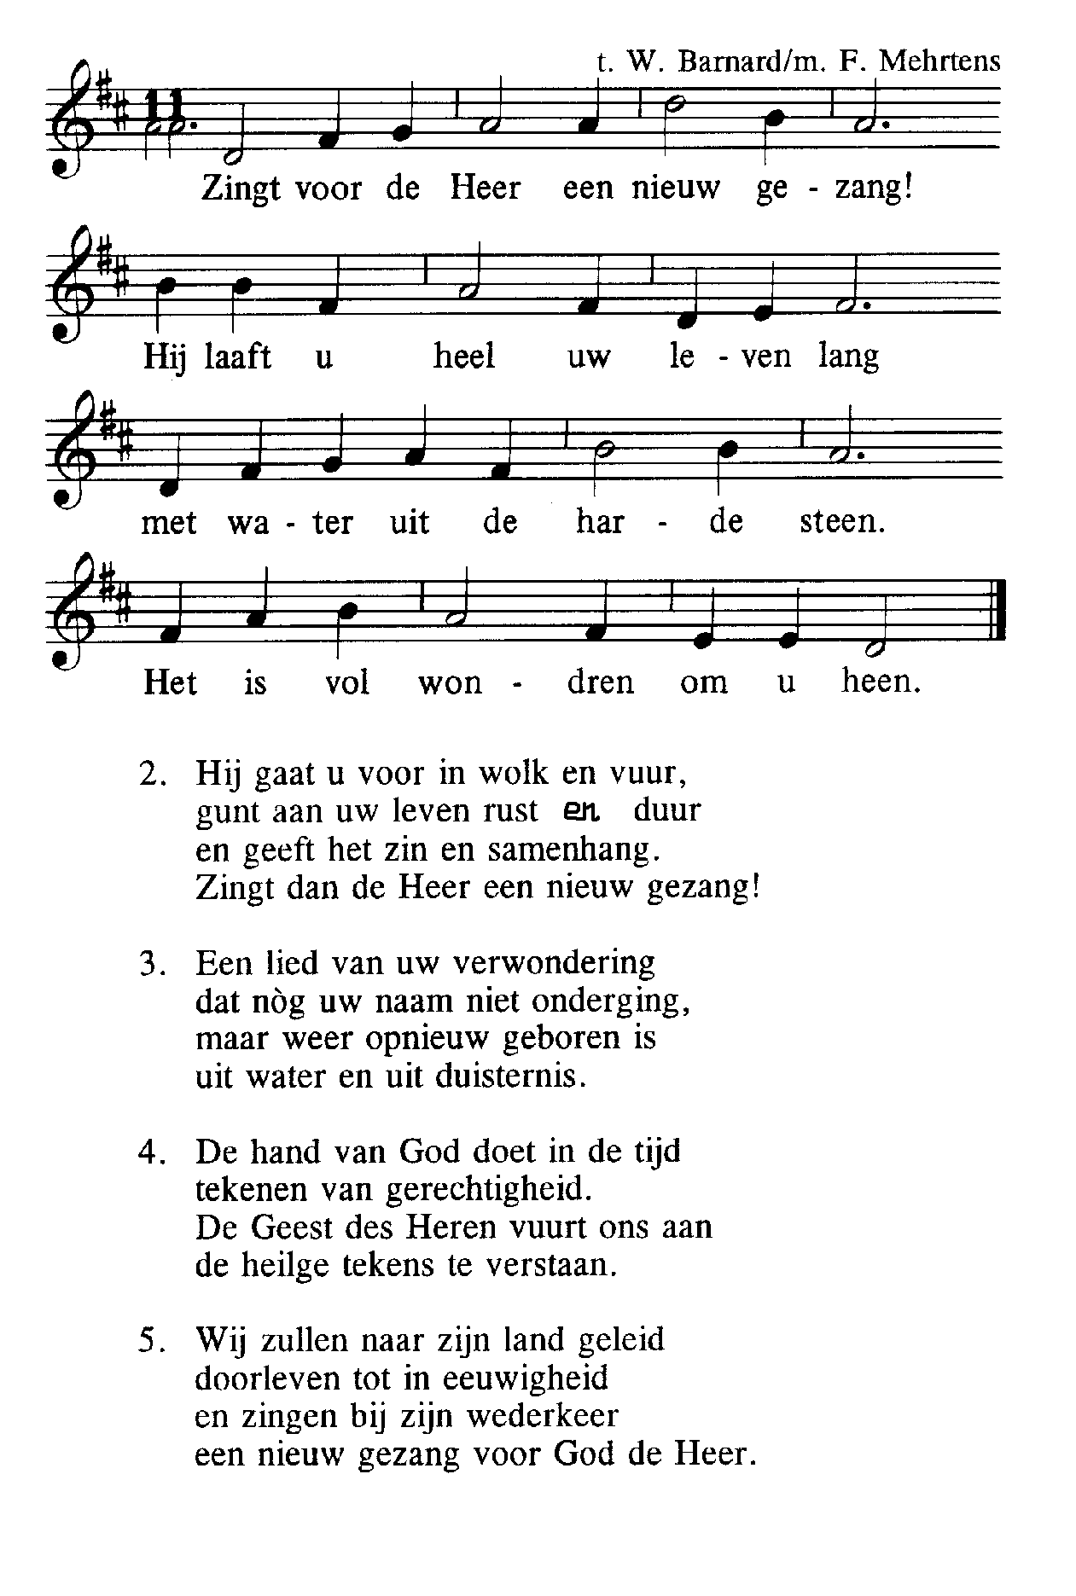


Kyriezang

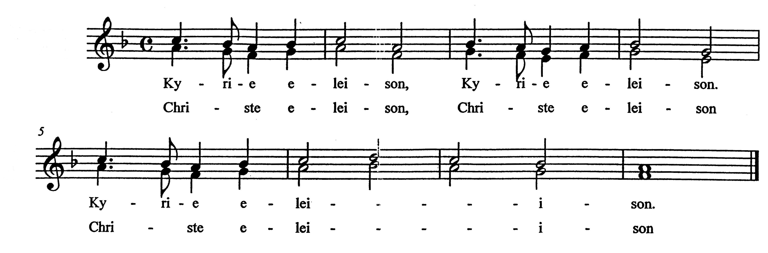

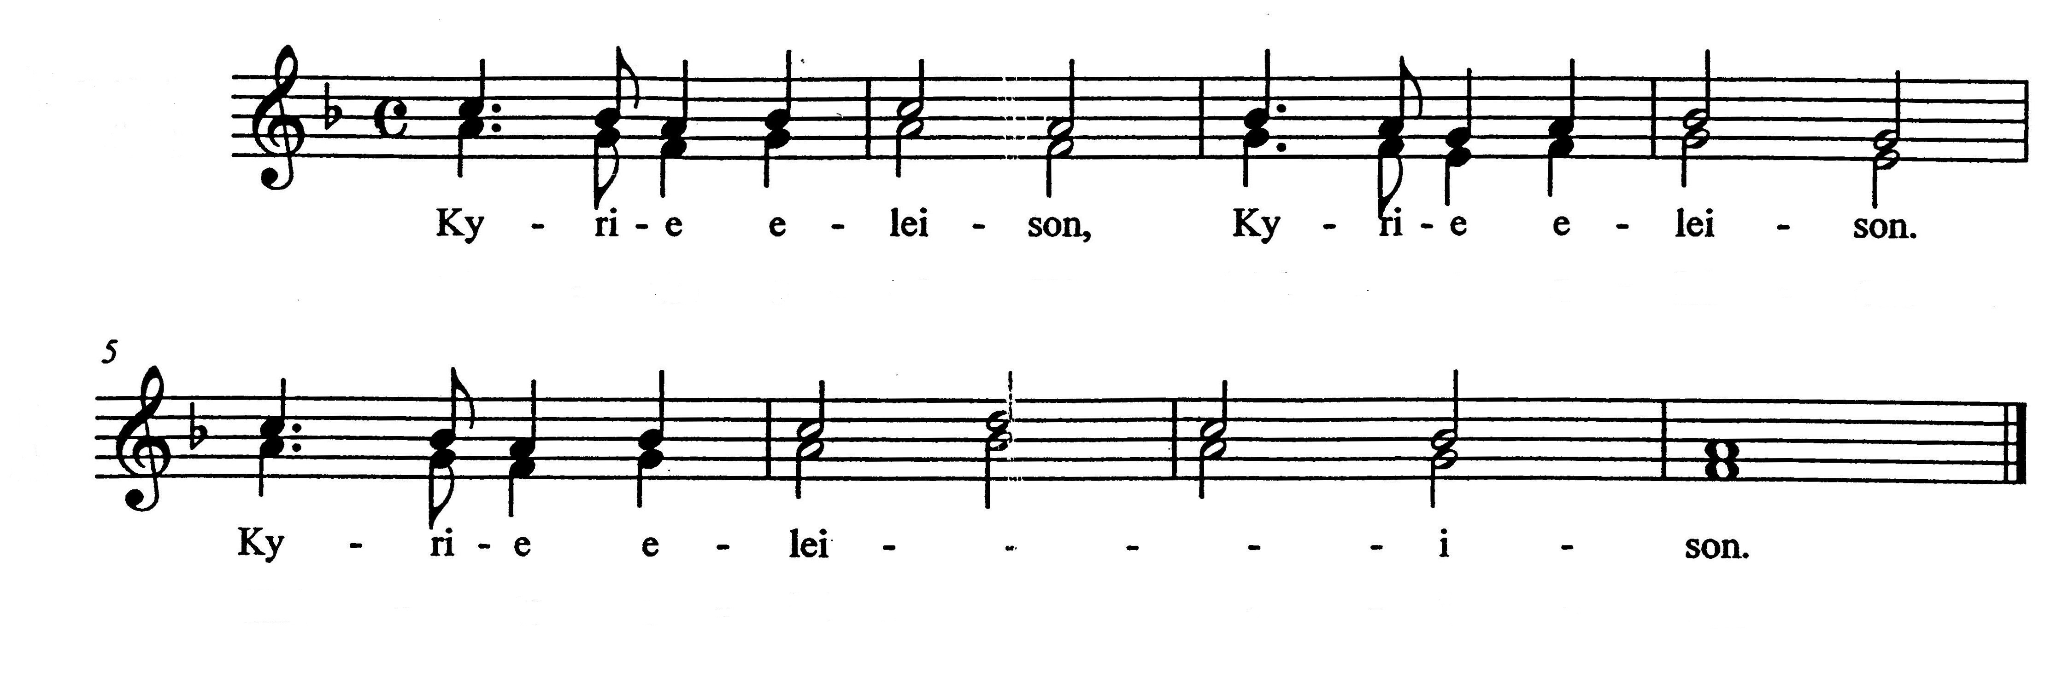

Glorialofzang
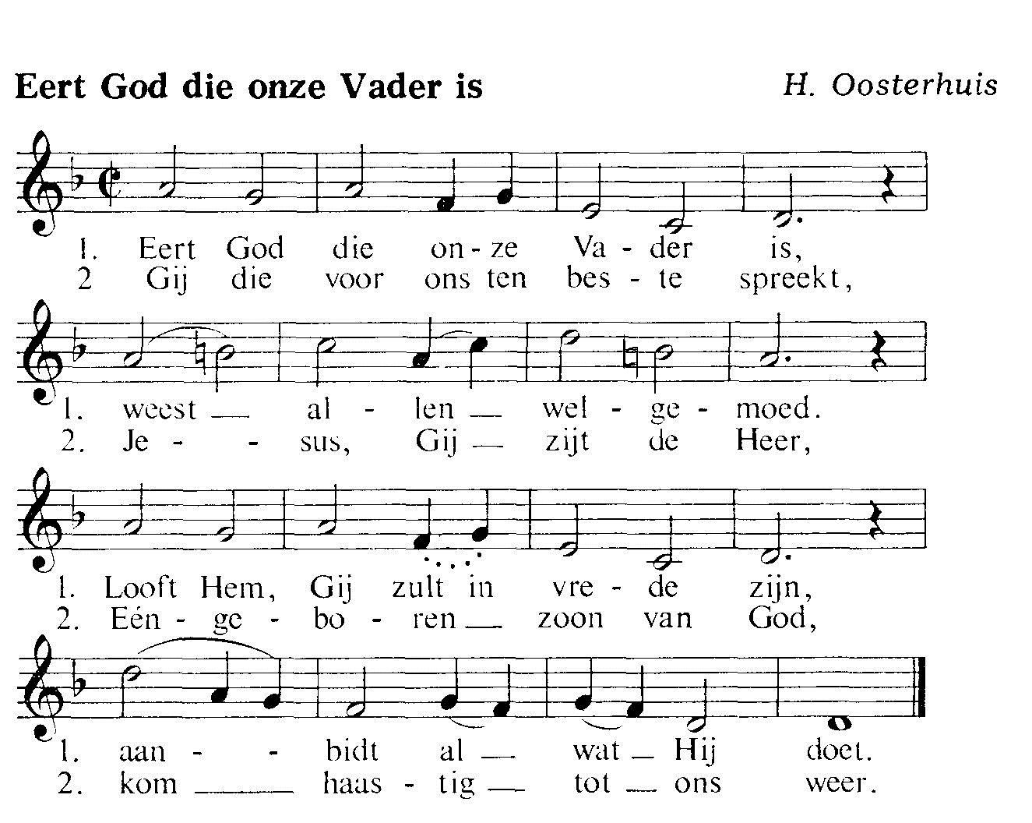
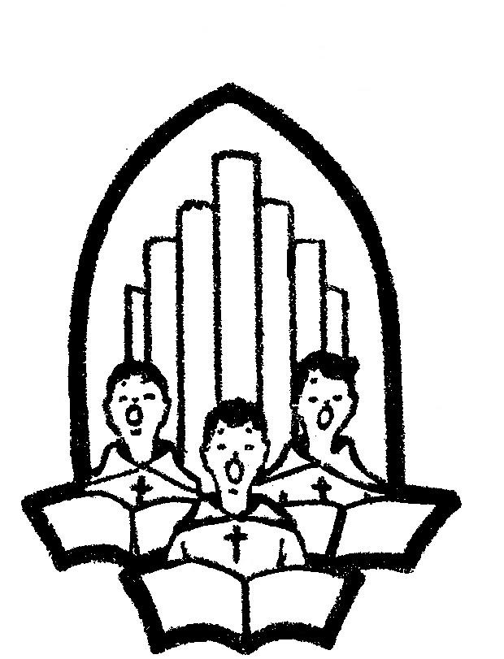
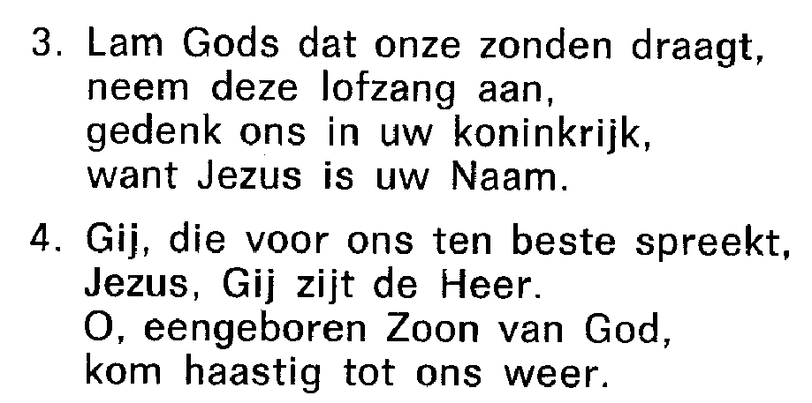

Psalm na de eerste Lezing Psalm 34
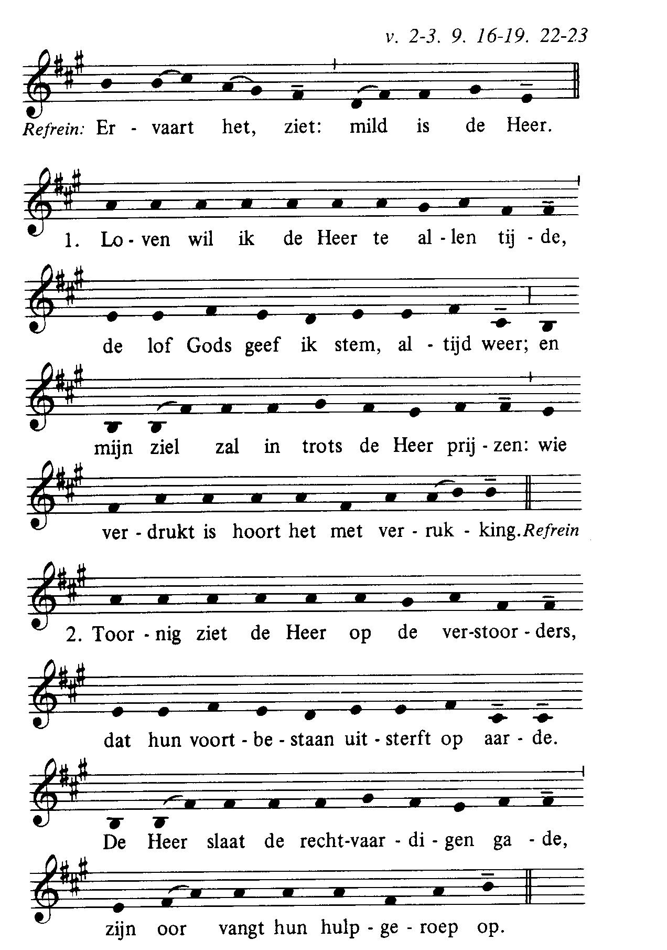


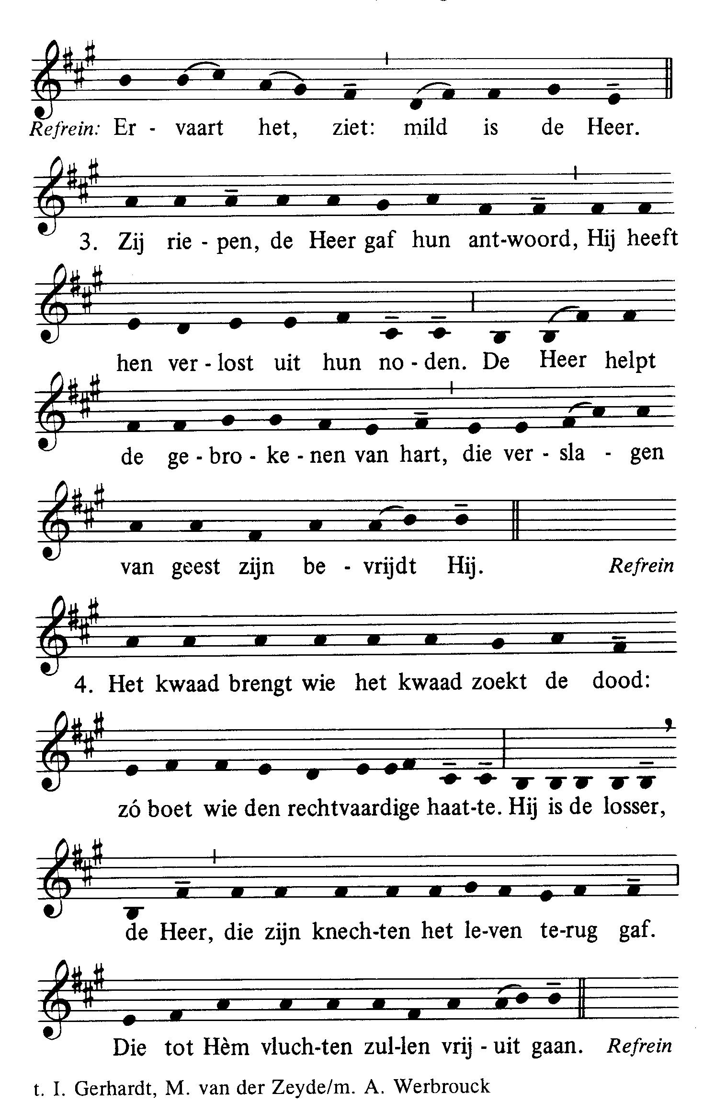

Alleluia (allen gaan staan)
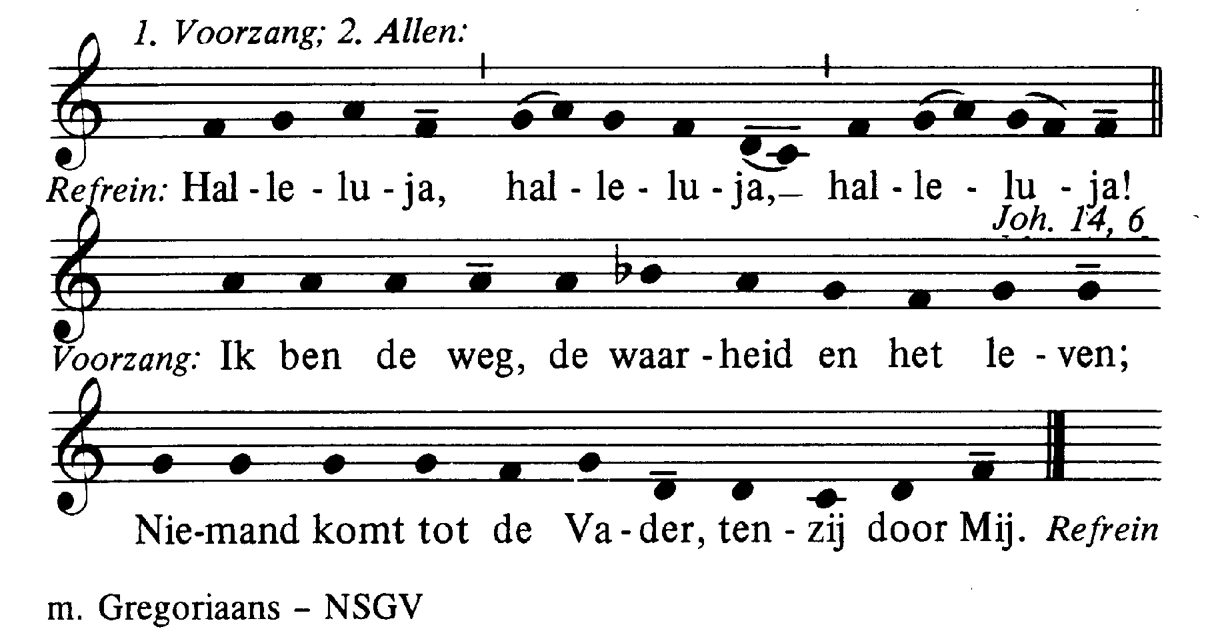

Koor:
Looft God in zijn heiligdom. Psalm 150

Looft Hem heel zijn hemel om.
Looft Hem om zijn grote macht,
Looft Hem naar zijn grote kracht.

Alleluia (2x)

Acclamatie na het Evangelie

Geloofsbelijdenis (allen gaan staan)

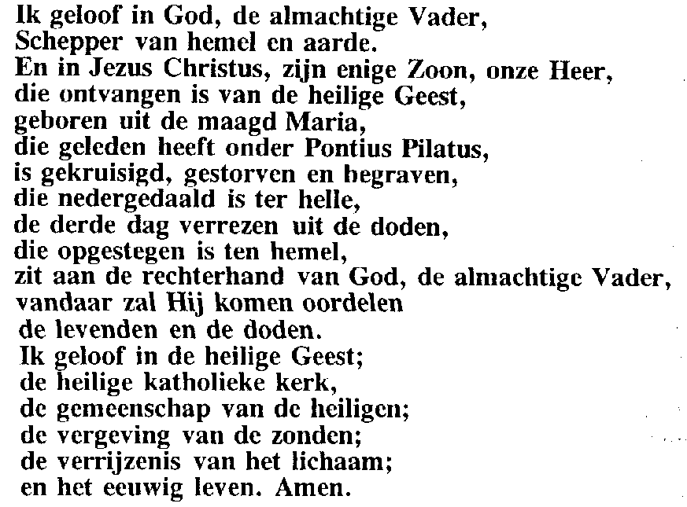
Acclamatie na de voorbeden
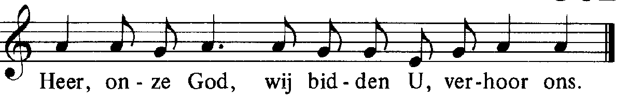

Offerandezang

